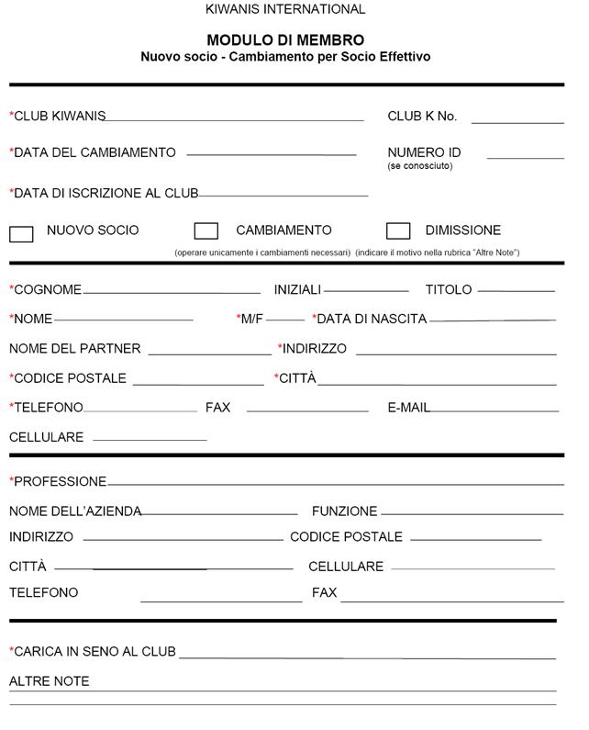

IMPORTANTE

Si prega di compilare questo modulo in caratteri di stampa o con macchina da scrivere LEGGIBILI e di inviarlo al Segretario del Distretto ed al Lgt. Governatore unitamente alla Comunicazione bimestrale
*(CAMPI FONDAMENTALI)

